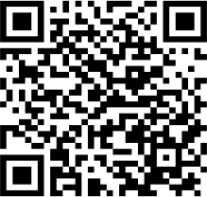

MINISTERO DELL’ISTRUZIONE
ISTITUTO COMPRENSIVO STATALE I DARFO
VIA GHISLANDI, 24 - 25047 DARFO BOARIO TERME (BS)
Cod. Meccanografico BSIC858001- Cod. Fiscale 90015430177- Tel. 0364 531315- 0364 531153 Pec: bsic858001@pec.istruzione.it E-mail: bsic858001@istruzione.it Sito web: www.icdarfo1.edu.it

Il/la sottoscritto/a _____________________________________________________ genitore dell’alunno
_________________________________________________ frequentante la classe __________ sez. ________
del Plesso di ______________________

Dichiara

di aver visionato la verifica di (indicare la disciplina) ___________________________________________

del _________________________ e che quest’ultima è stata smarrita.

Darfo, lì ____________________________

Il genitore ________________________________

N.B.: Il presente sarà inserito nel plico delle verifiche in corrispondenza del nome dell’alunno

